Guía de apoyo 3º básico matemática
Nombre: ______________________________________________________________
- MULTIPLICACIÓN
¿Qué es una multiplicación?
La multiplicación es una adición reiterada de sumandos iguales, que pueden repetirse muchas veces. El signo que utilizaremos para representar una multiplicación es:

Por ejemplo, según esto, 7 • 5 significa 5 veces el 7.
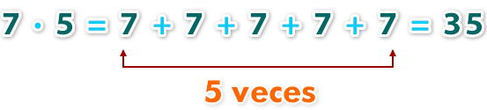

Podemos graficarlo a través de conjuntos. En este ejemplo usaremos estrellas:
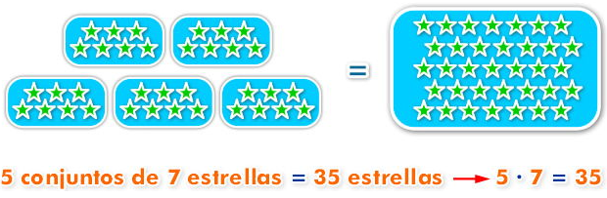

Elementos de la multiplicación
En la multiplicación encontramos los siguientes elementos: factores y producto.
- Factores: los números que se multiplican.
- Producto: el resultado.
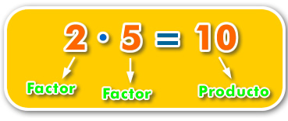
EJEMPLO
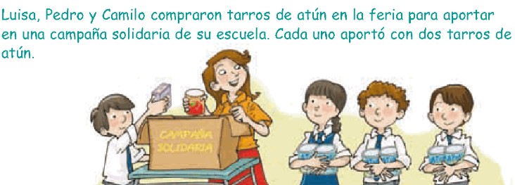
Observa cómo se puede calcular el total de tarros de atún que aportaron los tres niños.
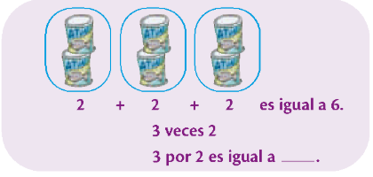
6

ACTIVIDAD 1
Resuelve los siguientes ejercicios de multiplicación, agrupando los elementos como en el ejemplo anterior.
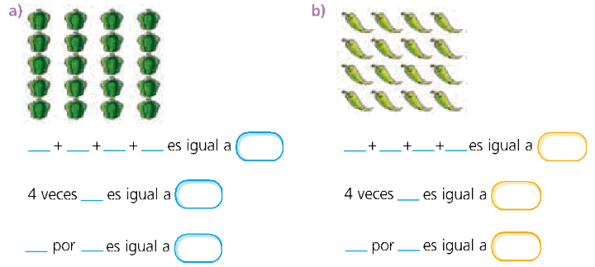

ACTIVIDAD 2
Escribe las siguientes adiciones en forma de multiplicación, como en el siguiente ejemplo.
Ejemplo:
9 + 9 + 9 + 9 + 9 + 9 + 9 = 7 · 9

- 6 + 6 + 6 + 6 + 6 = _________________

- 5 + 5 + 5 + 5 = ___________________

- 3 + 3 + 3 = __________________

- 1 + 1 + 1 + 1 + 1 + 1 + 1 + 1 = _____________________

- 4 +4 = _______________

- 8 + 8 + 8 + 8 + 8 + 8 = ___________________

- 7 + 7 + 7 + 7 + 7 + 7 = __________________

ACTIVIDAD 3
Completa los espacios que están en blanco, puedes guiarte del ejemplo.
Ejemplo:
4 veces siete = 4 · 7

- 7 + 7 + 7 + 7 + 7 + 7 = ______________ veces siete.

- 5 veces tres = _________________

- 9 veces cinco = _____________________

- 3 + 3 + 3 + 3 = ______________ veces tres.

- 6 +6 + 6 + 6 + 6 + 6= ____________ veces _____________.

- 3 veces nueve = ________________________

ACTIVIDAD 4
Lee el siguiente problema matemático y calcula apoyándote en la recta numérica. Luego completa los .

En la feria, don Alberto vende bolsas con 5 alcachofas cada una. Si Ana le compra 4 bolsas, ¿Cuántas alcachofas compró, en total?
